САНКТ-ПЕТЕРБУРГСКАЯ АКАДЕМИЯ ПОСТДИПЛОМНОГО ПЕДАГОГИЧЕСКОГО ОБРАЗОВАНИЯ

КАФЕДРА КУЛЬТУРОЛОГИЧЕСКОГО ОБРАЗОВАНИЯ

ИТОГОВАЯ АТТЕСТАЦИОННАЯ РАБОТА
по курсу «Инновационные методы и технологии освоения дошкольником культурного наследия (реализация ФГОС)»
Тема: путешествие с родителями
«В гости к игрушкам».

Выполнила:
Шувалова
Екатерина
Юрьевна

Санкт-Петербург
2015
Идея: Знакомство современных детей 5 лет с игрушками, в которые играли их родители.
Цель: Расширение представлений об игрушках с помощью путешествия в музей.
Задачи:
Обогащать представления детей об игрушках прошлого и настоящего.
Создать условия для совместного времяпровождения детей и родителей.
Предварительная работа:
Чтение стихов про игрушки.

Агния Барто «МИШКА»
Уронили мишку на пол,
Оторвали мишке лапу.
Все равно его не брошу -
Потому что он хороший.

Григорий Бойко «КУКЛА»
Этой куклы кто не знает?
Лучше куклы не найдешь.
Сразу глазки открывает,
Только на руки берешь.
И хоть слез у куклы нету,
Плачет девочка моя:
— Мама, мама! Где ты, где ты?
Ну, а мама – это я.
Я надену кукле бусы,
Платье новое сошью.
Не вести же мне к бабусе
В старом куколку мою.
Надежда Радченко
«ГРУЗОВИК»
Разноцветный грузовик
По дороге напрямик
Целый день всё едет-едет
И везёт игрушки детям:
Куклу, плюшевого мишку,
Мячик, кубики и книжку.
За шнурок через ковёр
Грузовик ведёт шофёр,
Не боится он работы,
Хоть ему всего три года!

Дети, а хотели бы вы увидеть игрушки, в которые играли ваши родители? Тогда отправляйтесь со своими родителями в путешествие.

Рефлексия: Выставка рисунков и фотографий. Беседа с детьми на тему: отличаться ли внешне игрушки детей от игрушек их родителей.

Санкт-Петербургский музей игрушки
Телефон: (812) 234-43-12
Адрес: 197022, Санкт-Петербург,
наб. реки Карповки, д. 32
(вход с ул. Вс. Вишневского)
Проезд: Ст. метро "Петроградская"

Режим работы: Ежедневно с 11.00 до 18.00,
кроме понедельника и
последнего вторника каждого месяца

Входная плата:
Для граждан РФ: взрослые - 200 р.,
школьники, студенты, пенсионеры - 100 р.,
дети дошкольного возраста - 75 р.
Для иностр. граждан: взрослые - 300 р.,
студенты, школьники - 100 р.,
дети дошкольного возраста - 75 р.
Сайт: www.museum.ru/M964
Маршрутный лист: «В гости к игрушкам»
Задания в музее:
- Рассмотреть экспонаты музея.
- Показать детям экспонаты, в которые вы играли в детстве, и сфотографировать их (кукла, мягкая игрушка, машина).
- Раскрасить картинки в те же цвета что и экспонаты.
- Обсудить есть ли у ребенка дома игрушки похожие на те, которые вы сфотографировали.
- Спросить у ребенка: Кто самый красивый, яркий.

Задания дома: Нарисовать свою любимую игрушку.

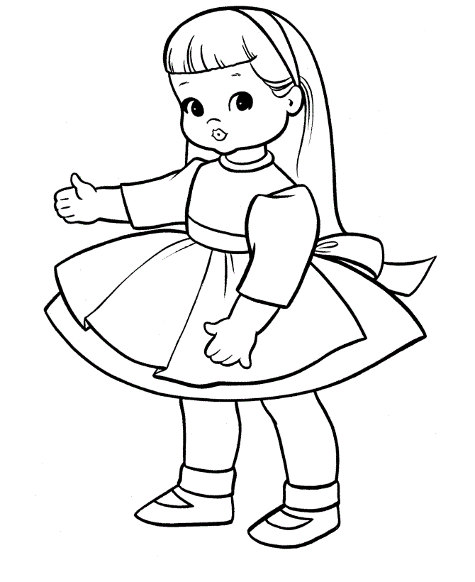
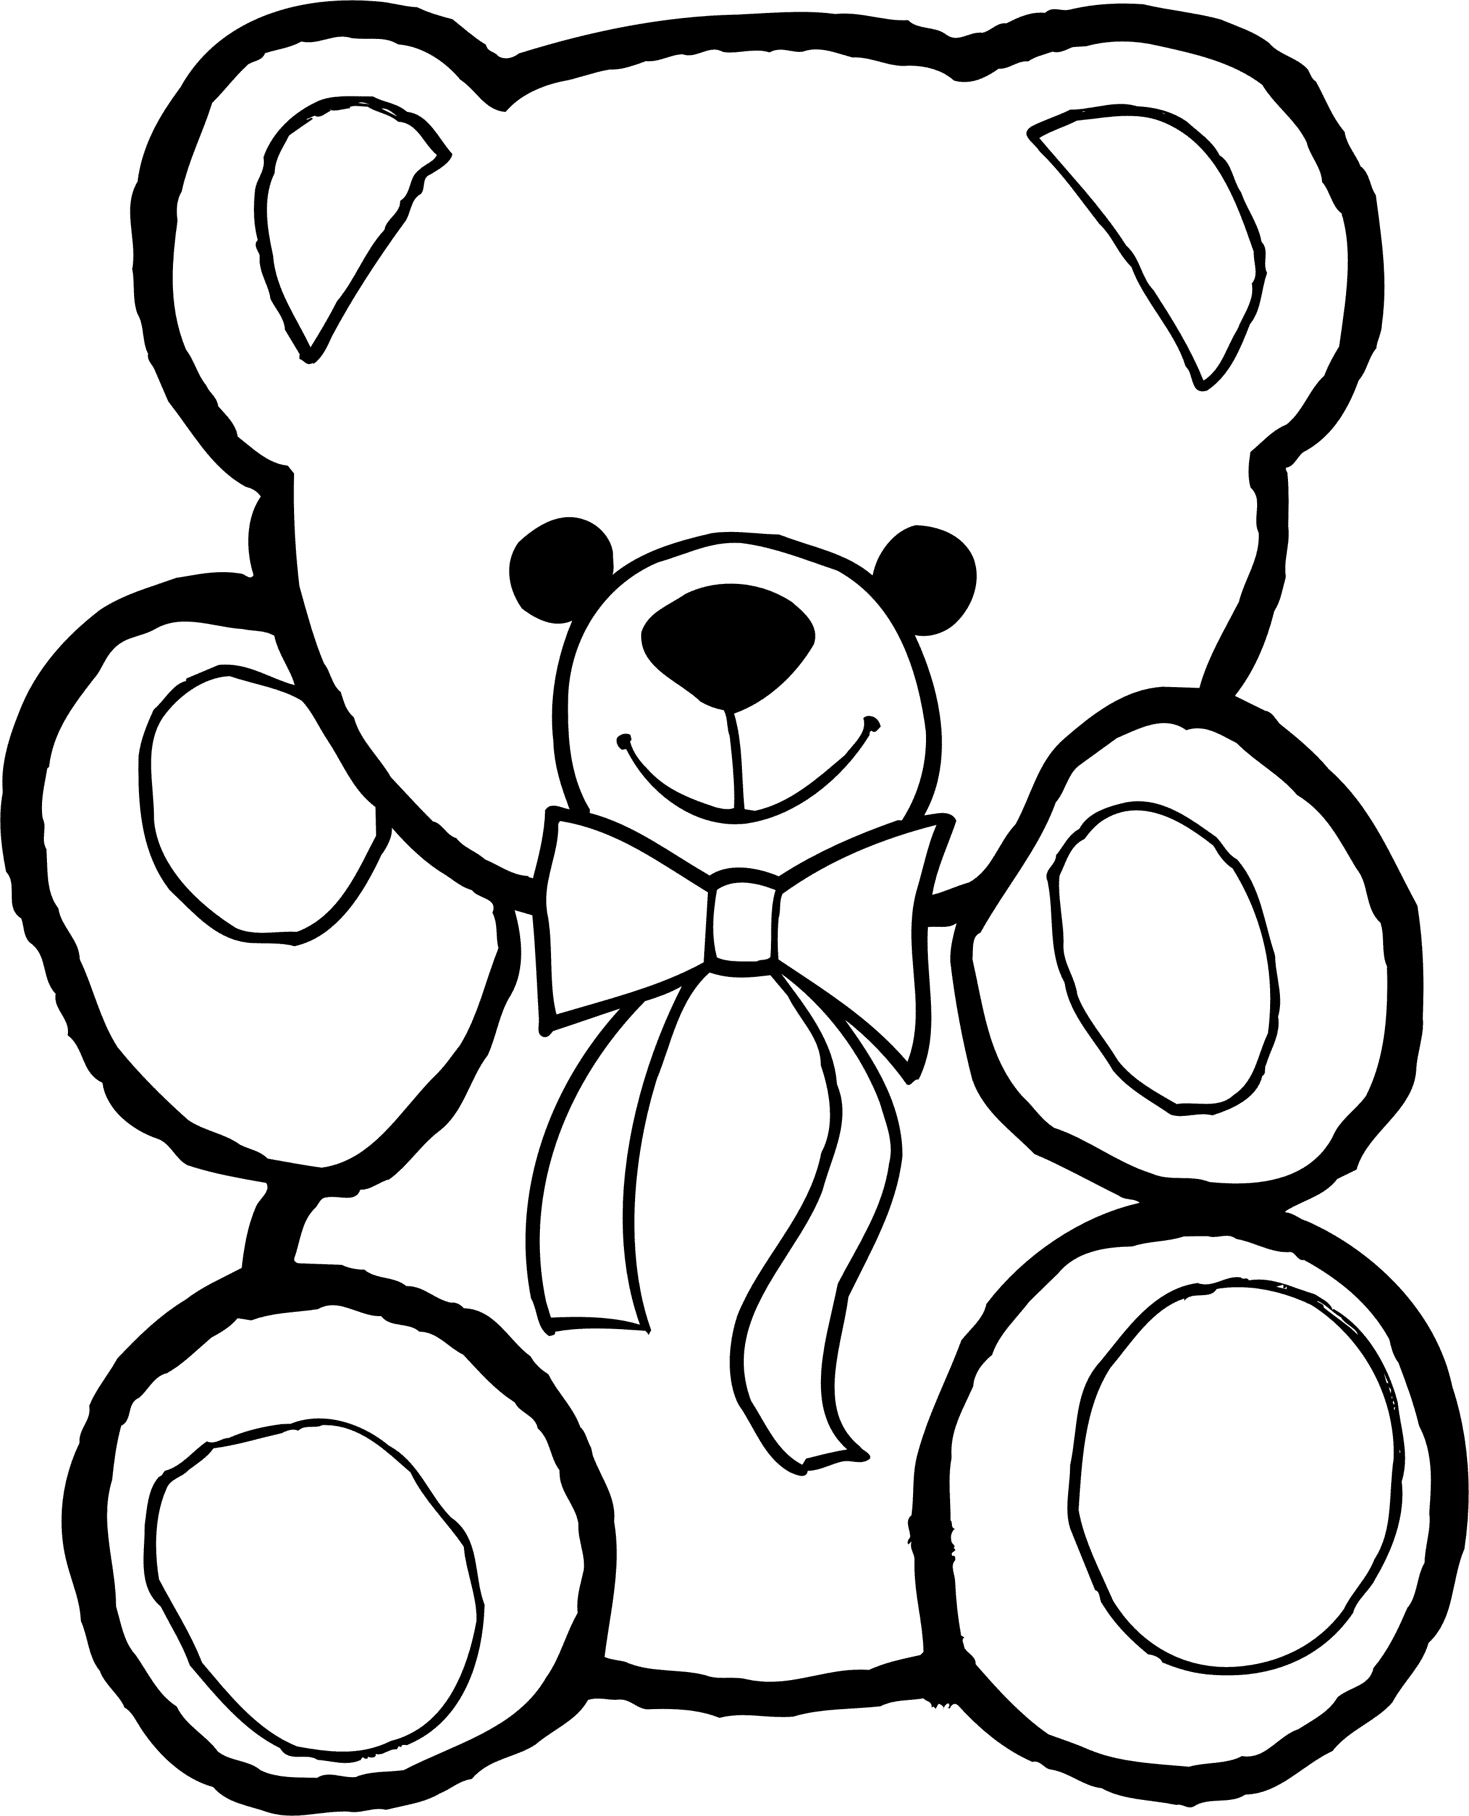

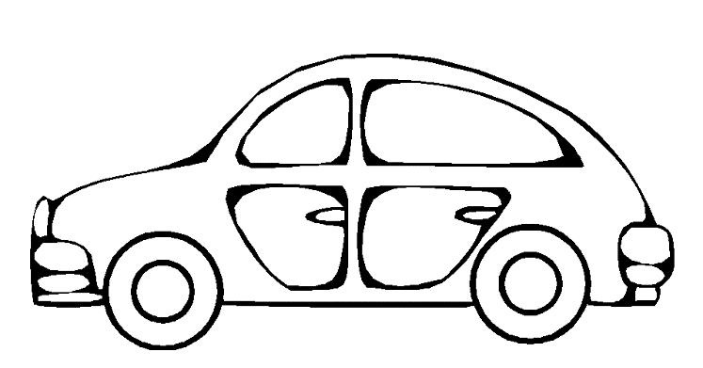

Уважаемые родители!
Вам предлагается уникальная возможность вместе со своими детьми побывать в детстве! Поэтому Мы предлагаем Вам посетить Санкт-Петербургский Музей Игрушки и показать своим детям, в какие игрушки вы играли.
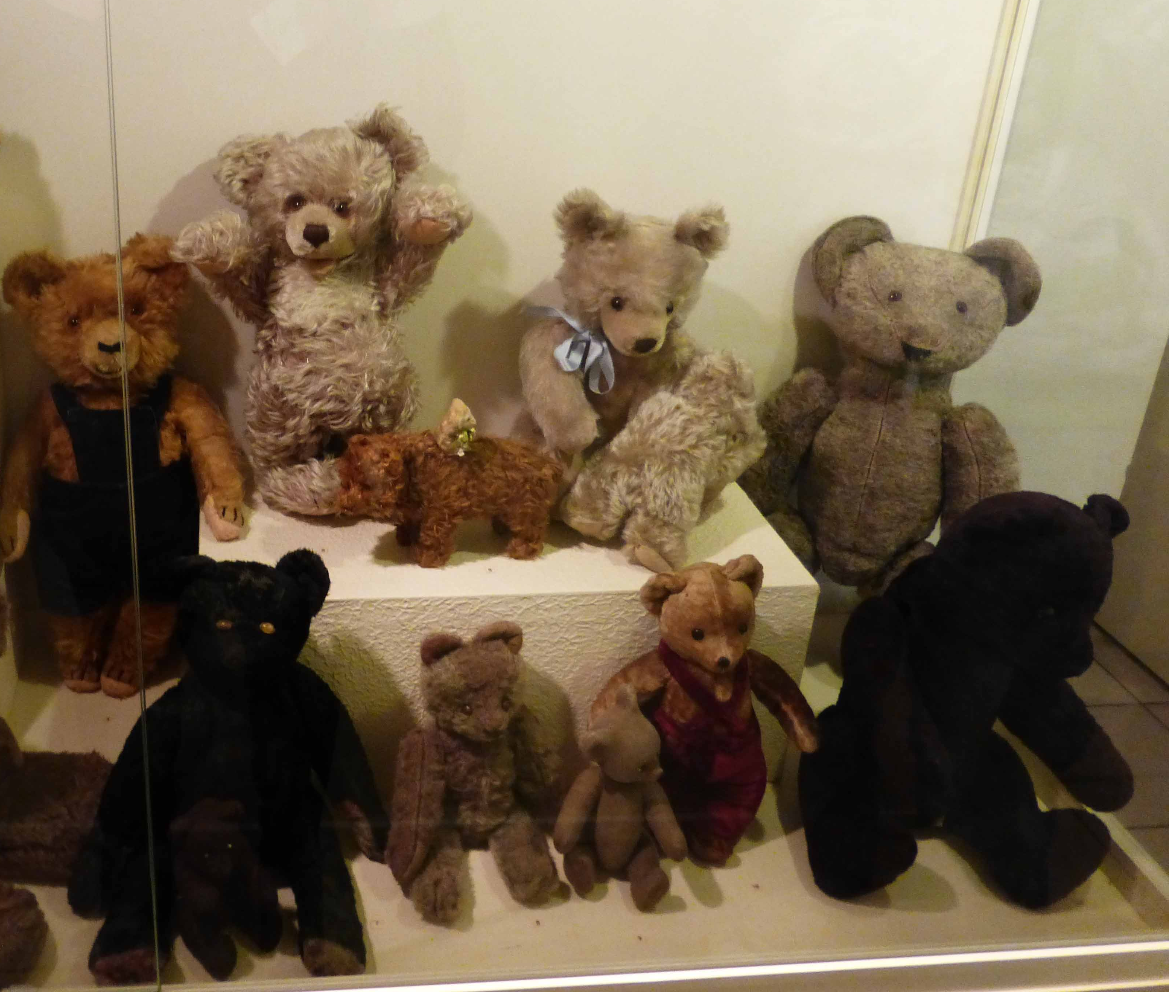
Для ребенка такое путешествие очень важно – это не только расширение границ жизненного пространства, но и возможность нового, интересного общения с мамой или папой. Для взрослого – возможность присмотреться и прислушаться к своему ребенку, вместе с ним заново открывая для себя что-то новое.
А для того чтобы вам было интересно предлагаем вам взять маршрутный лист у воспитателя.

